Medical News | 남양주 백병원
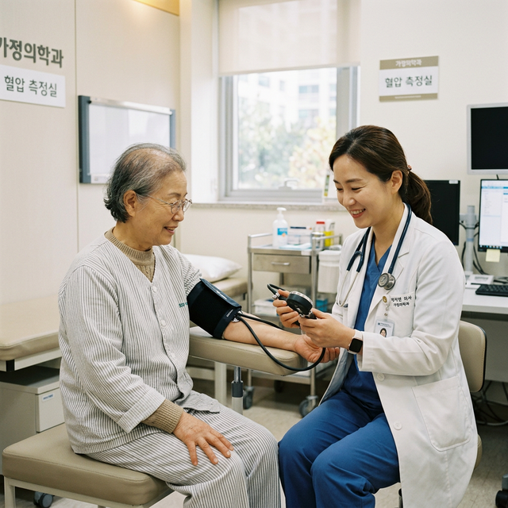

title: "환절기 불청객, 감기 탈 쓴 '면역력 경고등'… 만성질환 관리가 봄 건강 좌우한다" author: 남양주 백병원 이민웅 센터장 (가정의학과) date: 2026-03-04

[의료/건강]

환절기 불청객, 감기 탈 쓴 '면역력 경고등'… 만성질환 관리가 봄 건강 좌우한다
남양주백병원 가정의학과 이민웅 센터장, "10도 이상 일교차가 부르는 자율신경계 교란… 고혈압·당뇨병 환자, 봄철 각별한 주의 필요"
만물이 소생하는 봄이지만, 우리 몸의 면역 체계에는 비상이 걸리는 시기다. 따뜻한 낮과 달리 아침저녁으로 쌀쌀한 10도 이상의 큰 일교차는 신체의 자율신경계를 교란시키고 체온 유지에 많은 에너지를 소모하게 만든다. 이로 인해 피로감이 극심해지고 면역력이 뚝 떨어지면서 감기, 독감, 알레르기 비염 등 각종 호흡기 질환이 기승을 부리게 된다. 특히 고혈압, 당뇨병, 고지혈증 등 기저질환을 앓고 있는 만성질환자들에게 환절기는 합병증 위험이 도사리고 있는 가장 주의해야 할 계절이다.
환절기 면역 저하는 단순한 바이러스 감염을 넘어 만성질환의 급격한 악화를 초래할 수 있다. 기온이 갑자기 떨어지면 혈관이 수축하여 혈압이 상승하고, 이는 심근경색이나 뇌졸중 등 치명적인 심뇌혈관 질환으로 이어질 수 있다. 당뇨병 환자 역시 면역력이 떨어지면 염증 수치가 올라가고 혈당 조절에 어려움을 겪기 십상이다.
남양주백병원 가정의학과 이민웅 센터장은 "봄철에 흔히 겪는 춘곤증이나 가벼운 감기 증상을 단순한 피로로 치부하고 넘겨서는 안 된다"고 경고했다. 이 센터장은 "이는 우리 몸이 보내는 명백한 '면역력 저하 경고등'이며, 특히 만성질환자의 경우 기존 질환의 악화를 알리는 전조 증상일 수 있으므로 더욱 예민하게 반응해야 한다"고 조언했다.
성공적인 봄철 건강 관리를 위해 이민웅 센터장은 '기본에 충실한 생활 습관'을 첫 번째로 꼽았다. 외출 시에는 입고 벗기 편한 얇은 겉옷을 준비해 급격한 체온 변화를 막는 것이 필수다. 또한 건조한 봄바람과 미세먼지로부터 호흡기 점막을 보호하기 위해 하루 1.5리터 이상의 충분한 수분을 섭취하고, 외출 후에는 손 씻기 등 철저한 개인위생 관리가 선행되어야 한다.
이 센터장은 이어 "신선한 제철 채소와 과일로 비타민 등 항산화 영양소를 보충하고 단백질 위주의 균형 잡힌 식사와 함께, 하루 7시간 이상의 숙면을 취하는 것이 무너진 면역 체계를 재건하는 가장 확실한 방법"이라고 설명하며, "만성질환자는 임의로 복약을 중단하거나 활동량을 갑자기 늘리지 말고, 주치의와 상담하여 환절기 맞춤형 관리 계획을 세우는 것이 안전하다"고 덧붙였다.
한편, 남양주백병원 가정의학과 및 내과센터는 지역 주민들의 만성질환을 체계적으로 추적 병행 관리하며, 환절기 면역력 저하로 발생할 수 있는 합병증을 조기에 차단하는 개인별 맞춤형 평생 건강 주치의 역할을 충실히 수행하고 있다.

[병원 정보] 남양주 백병원 - 주소: 경기도 남양주시 진접읍 해밀예당1로 30-25 - 대표번호: 031-572-3111 - 진료과목 (센터별 진료): 척추관절센터, 뇌신경센터, 소화기센터, 건강증진센터, 응급진료실
[SEO 키워드] 면역력저하, 만성질환관리, 봄철건강, 환절기질환, 고혈압당뇨, 가정의학과, 이민웅센터장, 남양주백병원
[SNS 공유 멘트 (제안)] 따뜻한 봄날 유독 잦아지는 감기와 피로감, 단순한 춘곤증이 아닐 수 있습니다! 큰 일교차가 부르는 면역력 경고등, 특히 만성질환자라면 각별한 주의가 필요합니다. 남양주 백병원 이민웅 센터장이 제안하는 봄철 면역력 사수 비법 3가지를 지금 확인하세요. #남양주백병원 #이민웅센터장 #환절기 #면역력 #만성질환
[사진 캡션 제안] 1. 남양주백병원 이민웅 센터장(가정의학과)이 환절기 심해진 피로감을 호소하는 환자에게 혈압과 혈당 수치를 점검하며 환절기 맞춤형 생활 습관을 안내하고 있다. 2. 큰 일교차와 미세먼지가 잦은 봄철, 얇은 겉옷 챙기기와 따뜻한 수분 섭취는 호흡기 점막을 보호하고 면역력을 지키는 첫걸음이다. (자료사진)
© 2026 Namyangju Baek Hospital. All rights reserved.

